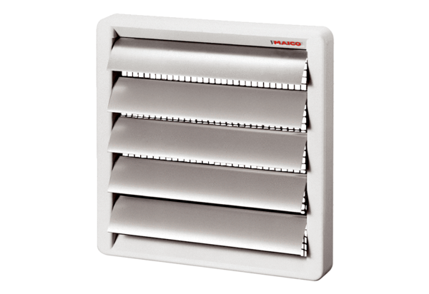Záró zsalu AS 25Csomagolási egység: 1 darabVálaszték: C
Termékszám: 0151.0331Gyártó: MAICO

